

Inhaltsverzeichnis

Till Eulenspiegel-10 Geschichten
Geschichte-1-Wie Till die Patienten therapiert | Seite 2
Geschichte-2-Kann ein Esel lesen lernen? | Seite 5
Geschichte-3-Till als Backgeselle | Seite 8
Geschichte-4-Till will fliegen | Seite 12
Geschichte-5-Till tanzt auf dem Seil | Seite 15
Geschichte-6-Till isst um Geld | Seite 19
Geschichte-7-Der goldene Hufbeschlag | Seite 23
Geschichte-8-Till verkauft eine Katze als Hase | Seite 27
Geschichte-9-Der Stoff ist blau, nicht grün | Seite 30
Geschichte-10-Till bezahlt mit dem Klang des Geldes | Seite 35

Geschichte-1

Wie Till die Patienten therapiert

Till ist 20 Jahre alt. Er kommt nach Nürnberg.
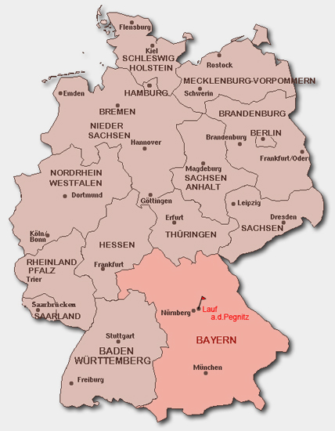
Deutschland
Nürnberg
Er hat ein Plakat:
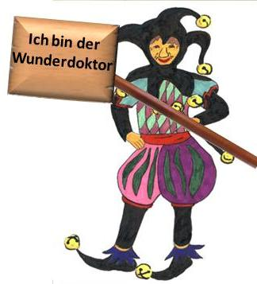
„Ich bin ein Wunderdoktor“

Der Direktor des Krankenhauses hat Probleme. Er sagt:

D-Guten Morgen. Ich bin der Direktor des Krankenhauses. Ich heiße Maximilian. Und wie heißt du?
T-Ich heiße Till. Till Eulenspiegel. Ich bin ein Wunderdoktor.
D-Oh! Ein Wunderdoktor! Ich habe ein Problem.
T-Bitte, Herr Direktor.
D-In meinem Krankenhaus sind zu viele Patienten. Das kostet viel. Hilfst du mir?
T-Ja, aber meine Hilfe kostet 100 Euro.
D-Warum?
T-Ich habe eine Therapie für alle Patienten.
D-Sehr gut!

Till Eulenspiegel kommt ins Krankenhaus. Er spricht mit allen Patienten. Er sagt:

Ich habe eine Therapie für alle Patienten. Aber ein Patient muss ins Feuer springen.

Alle Patienten rennen fort. Der Direktor findet das prima. Er gibt Till 150 Euro.

Du bist der beste Doktor in Europa, sagt er.
Richtig. Ich bin ein Wunderdoktor, antwortet Till.

Aber einen Tag später kommen alle Patienten wieder ins Krankenhaus.

Ich bin ein Esel, sagt der Direktor.

Und wo ist Till? Er ist fort.
Wohin? Das verrate ich beim nächsten Mal.

Vokabeln

Die Patienten | Οι ασθενείς
Er therapiert | Αυτός θεραπεύει
Jahre alt | Χρονών
Er kommt | Αυτός έρχεται
nach | Στο, στην, στο, προς
Er hat | Αυτός έχει
Das Plakat | Το πανό
Der Wunderdoktor | Ο θαυματουργός γιατρός
Der Direktor | Ο διευθυντής
Das Krankenhaus-des Krankenhauses | Το νοσοκομείο-του νοσοκομείου
Er sagt | Αυτός λέει
Ich habe | Εγώ έχω
Bitte | Παρακαλώ
Herr | Κύριος
Mein-meine-mein | Δικός-δική-δικό μου
Ist-sind | Είναι (εν.)-είναι (πληθ.)
Zu viele | Υπερβολικά πολλοί-ές-ά
das kostet | Αυτό κοστίζει
viel | Πολύ
Hilfst du mir? | Θα μα βοηθήσεις
Die Hilfe | Η βοήθεια
Warum? | Γιατί;
Die Therapie | Η θεραπεία
alle | Όλοι
Sehr gut | Πολύ καλά
Er spricht | Αυτός μιλάει
mit | Με
Er muss | Αυτός πρέπει
Das Feuer | Η φωτιά
springen | Πηδώ
Sie rennen…fort (fortrennen) | Αυτοί-ές-ά φεύγουν τρέχοντας
Er findet | Αυτός βρίσκει
prima | Τέλεια
Er gibt | Αυτός δίνει
Der beste | Ο καλύτερος
richtig | Σωστά
Er antwortet | Αυτός απαντάει
Einen Tag später | Μια μέρα αργότερα
wieder | Πάλι, ξανά
Der Esel | Ο γάιδαρος
Wo? | Πού;
Er ist fort | Αυτός έχει φύγει
Wohin? | Προς τα πού;
Ich verrate | Εγώ αποκαλύπτω
beim nächsten Mal | Την επόμενη φορά

Geschichte-2
Kann ein Esel lesen lernen?

Till kommt nach Erfurt an die Universität und sagt:
Deutschland
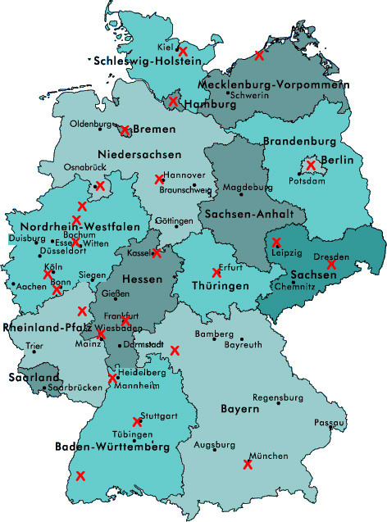
Erfurt

Ich weiß alles und ich kann alles.
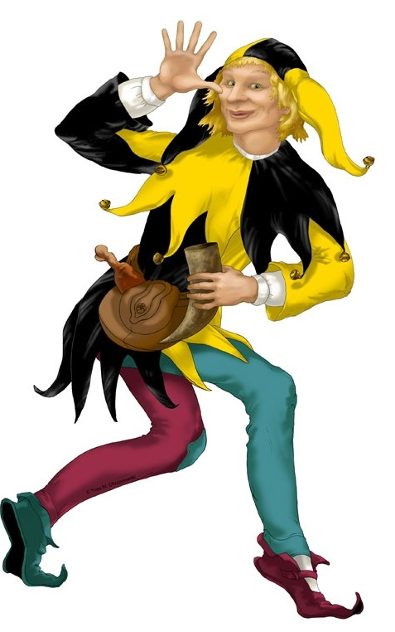

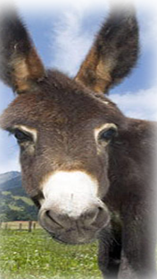
Der Rektor der Universität und die Studenten kaufen einen Esel. Sie fragen Till:

Kann der Esel lesen lernen?
Till antwortet:
Ja, aber in 20 Jahren. Der Esel ist dumm.
Till denkt:
Vielleicht stirbt der Rektor oder ich sterbe oder der Esel stirbt.
Der Rektor antwortet:
Gut. Der Esel lernt lesen.

Er gibt Till 100 Euro.
Im Stall legt Till ein altes Buch vor den Esel und Futter. Der Esel sagt:
I-A, i-a!
Eine Woche später kommen der Rektor, die Professoren und die Studenten in den Stall. Ein Buch liegt vor dem Esel.
Er sagt laut:
I-a, i-a, i-a!
Till sagt:
I und A kann er schon lesen. Morgen lernt er das O und das U.
Die Professoren sind geschockt. Der Rektor stirbt bald.
Till hat jetzt einen Esel und 100 Euro.

Und wo ist Till? Er ist fort.
Wohin? Das verrate ich beim nächsten Mal.

Vokabeln

Der Esel | Ο γάιδαρος
lesen | διαβάζω
lernen | μαθαίνω
Er kommt | Αυτός έρχεται
die Universität | Το πανεπιστήμιο
Er sagt | Αυτός λέει
Ich weiß | Εγώ ξέρω
alles | όλα
Ich kann | Εγώ μπορώ
Der Rektor | Ο διευθυντής
Die Studenten | Οι φοιτητές
Sie kaufen | Αυτοί αγοράζουν
Sie fragen | Αυτοί ρωτούν
Er antwortet | Αυτός απαντάει
dumm | Χαζός, βλάκας
Er denkt | Αυτός σκέφτεται
vielleicht | ίσως
Er stirbt | Αυτός πεθαίνει
Ich sterbe | Εγώ πεθαίνω
Er lernt | Αυτός μαθαίνει
Er gibt | Αυτός δίνει
Im Stall | Στο στάβλο
Er legt | Αυτός τοποθετεί
Das Buch | Το βιβλίο
vor | Μπροστά από
Das Futter | Η τροφή
Eine Woche später | Μια εβδομάδα αργότερα
schon | Κιόλας, ήδη
morgen | αύριο
geschockt | σοκαρισμένος
bald | σύντομα
Er hat | Αυτός έχει
jetzt | τώρα

Geschichte-3
Till als Backgeselle

Till Eulenspiegel kommt nach Braunschweig.
Deutschland
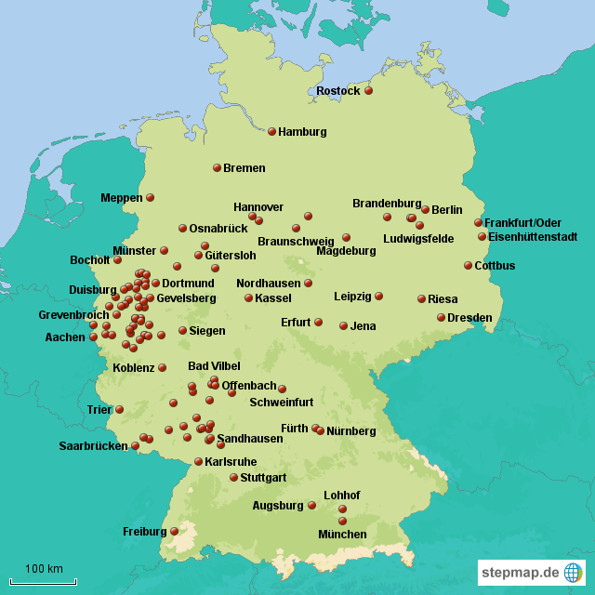
Braunschweig
Er trifft einen Bäcker. Der Bäcker sagt:

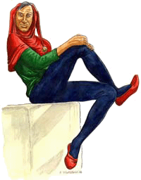

B-Guten Tag. Ich bin der Bäckermeister. Mein Name ist Eberhard. Und wie ist dein Name?
T-Mein Name ist Till Eulenspiegel.
B-Und was bist du, Till?
T-Ich bin ein Backgeselle.
B-Toll! Dann kannst du mir helfen.

Till Eulenspiegel hilft in der Bäckerei. Zwei Tage später sagt der Bäckermeister:

B-Du bäckst heute ohne meine Hilfe.
T-Was backe ich?
B-Du bist ein Backgeselle und fragst?

Der Bäckermeister findet Tills Frage komisch. Er lacht und sagt im Scherz:

Du backst

Eulen und
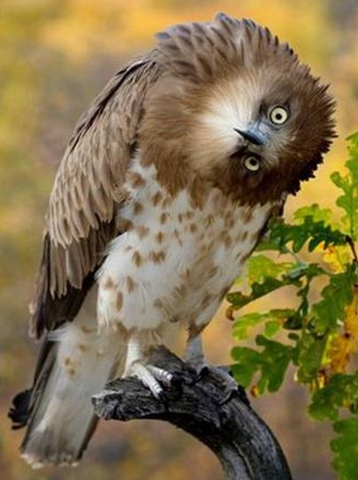
Meerkatzen.


Der Bäckermeister geht fort. Till formt Eulen und Meerkatzen. Der Meister kommt wieder. Die Bäckerei ist voll von Eulen und Meerkatzen. Er lacht nicht mehr. Er sagt:

Wer kauft denn die Eulen und Meerkatzen? Das sind jetzt deine Eulen und Meerkatzen. Du gibst mir 50 Euro und gehst.

Und Till? Er verkauft alle Eulen und Meerkatzen. Er hat jetzt 100 Euro. Der Bäckermeister aber sagt:

Till Eulenspiegel muss mir noch 50 Euro für meine Kosten geben.
Aber er findet Till nicht.

Warum nicht? Till ist fort.
Wohin? Das verrate ich beim nächsten Mal.

Vokabeln

Als | ως
Der Backgeselle | Ο βοηθός φούρναρη
Er kommt | Αυτός έρχεται
nach | Στη-στη-στο, προς
Er trifft | Αυτός συναντάει
der Bäckermeister | Ο αρχιφούρναρης
toll | υπέροχα
Du kannst | Εσύ μπορείς
helfen | βοηθώ
Er hilft | Αυτός βοηθάει
Die Bäckerei | Ο φούρνος
Zwei Tage später | Δύο μέρες αργότερα
Du backst | Εσύ φουρνίζεις
heute | σήμερα
ohne | χωρίς
Die Hilfe | Η βοήθεια
Ich backe | Εγώ φουρνίζω
Du fragst | Εσύ ρωτάς
Er findet | Αυτός βρίσκει
komisch | παράξενος
Er lacht | Αυτός γελάει
Im Scherz | Στα αστεία
Die Eule (-en) | Η κουκουβάγια
Die Meerkatze (-n) | Μαϊμού
Er geht fort | Αυτός φεύγει
Er formt | Αυτός κάνει φόρμες
Er kommt…wieder (wiederkommen) | Αυτός επιστρέφει
voll | γεμάτος
von | από
mehr | πια
Er kauft | Αυτός αγοράζει
Ist-sind | Είναι (ενικός) είναι (πληθ.)
jetzt | τώρα
Dein-deine-dein | Δικός-ή-ό σου
Du gibst | Εσύ δίνεις
Du gehst | Εσύ πηγαίνεις, θα πας, θα φύγεις
Er verkauft | Αυτός πουλάει
alle | Όλους-ες-α
Er muss | Αυτός πρέπει
noch | ακόμα
Die Kosten | Τα έξοδα
geben | δίνω

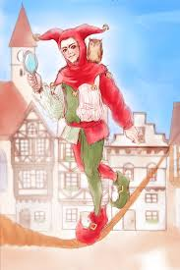

Geschichte-4

Wie Till vom Rathaus fliegen will

Till kommt nach Magdeburg.
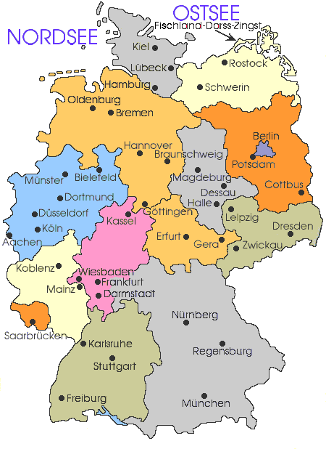
Deutschland
Magdeburg
Er macht viele komische Sachen. Er ist bekannt.
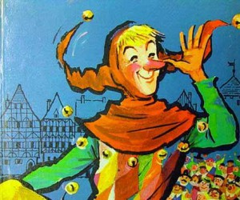
Die Bewohner von Magdeburg sagen:

Du bist der bekannte Till Eulenspiegel, der Clown. Du machst immer komische Sachen. Du hast viel Energie und Fantasie. Wir wollen deine Energie und Fantasie testen.

Till antwortet.

Gut. Ich klettere auf das Rathaus und fliege.
Alle Frauen und Männer und Kinder von Magdeburg kommen auf den
Marktplatz. Der Marktplatz ist im Zentrum. Till klettert auf das Rathaus
und mimt das Fliegen. Till spielt Theater. Er sagt:

Hier in Magdeburg bin nicht nur ich der Clown. Die Stadt ist voll von Clowns. Glaubt ihr, ich kann in der Realität fliegen? Was bin ich denn? Bin ich eine Eule? Oder bin ich ein Adler? Habe ich Flügel? Oder habe ich Federn?

Till Eulenspiegel springt vom Rathaus und geht. Die Bewohner von Magdeburg aber sagen:

Er ist ein Clown, aber er hat Recht.

Und wo ist Till? Till ist fort.
Wohin? Das verrate ich beim nächsten Mal.

Vokabeln

Vom | Από
Das Rathaus | Το δημαρχείο
Fliegen | Πετάω
Er will | Αυτός θέλει
Er kommt | Αυτός έρχεται
Er macht | Αυτός κάνει
Viele | Πολλοί-ές-ά
Komische Sachen | Παράξενα πράγματα
Bekannt | Γνωστός
Die Bewohner | Οι κάτοικοι
Sie sagen | Αυτοί λένε
Du machst | Εσύ κάνεις
Immer | Πάντα
Du hast | Εσύ έχεις
Viel | Πολύ
Die Energie | Η ενέργεια
Die Fantasie | Η φαντασία
Wir wollen | Εμείς θέλουμε
Dein-deine-dein | Δικός-δική-δικό σου
Testen | Δοκιμάζω
Er antwortet | Αυτός απαντάει
Ich klettere | Εγώ θα σκαρφαλώσω
Auf das Rathaus | Πάνω στο δημαρχείο
Ich fliege | Θα πετάξω
Alle | Όλοι-ες-α
Die Frauen | Οι γυναίκες
Die Männer | Οι άντρες
Die Kinder | Τα παιδιά
Sie kommen | Αυτοί έρχονται
Auf den Marktplatz | Στην αγορά
Der Marktplatz | Η αγορά
Im Zentrum | Στο κέντρο
Er klettert | Αυτός σκαρφαλώνει
Er mimt | Αυτός μιμείται
Das Fliegen | Το πέταγμα
Er spielt | Αυτός παίζει
Hier | Εδώ
Nur | Μόνο
Voll | Γεμάτος
Ihr glaubt | Εσείς πιστεύετε
Ich kann | Εγώ μπορώ
In der Realität | Στην πραγματικότητα
Die Eule | Η κουκουβάγια
Der Adler | Ο αετός
Ich habe | Εγώ έχω
Die Flügel | Οι φτερούγες
Die Federn | Τα φτερά, τα πούπουλα
Er springt | Αυτός πηδάει
Er geht | Αυτός φεύγει
Er hat Recht | Αυτός έχει δίκιο

Geschichte-5

Till tanzt auf dem Seil

Till und seine Mutter wohnen in einem Dorf am Fluss Saale.
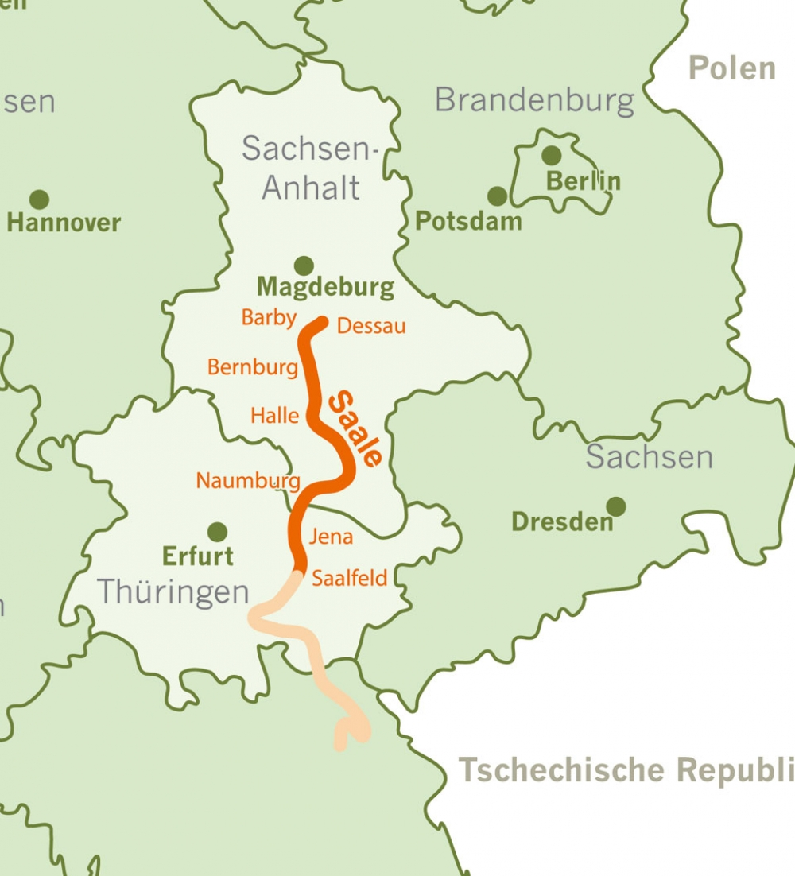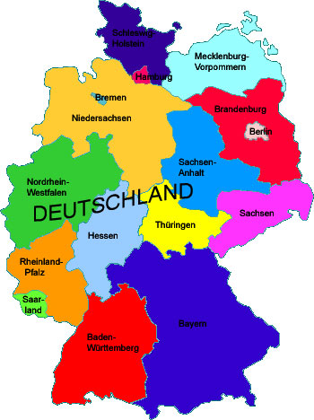
Sachsen-Anhalt
Saale
Thüringen
Bayern
Till lernt das Seiltanzen.

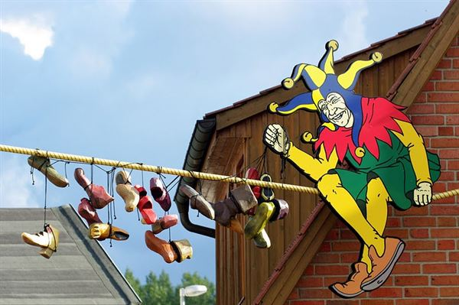
Ein Drama für die Mutter. Eines Tages schneidet die Mutter das Seil durch und Till fällt in den Fluss. Alle Kinder, Männer und Frauen lachen. Till sagt nichts.

Zwei Tage später hängt das Seil zwischen zwei Häusern. Die Bewohner des Dorfes lachen. Sie finden es komisch.

Heute mache ich einen fantastischen Trick. Aber ich brauche alle linken Schuhe, sagt Till.

Die Bewohner geben Till die linken Schuhe. Till hat jetzt hundertzwanzig linke Schuhe. Er bindet sie zusammen und klettert auf das Seil. Unter Till stehen hundertzwanzig Zuschauer. Sie haben nur einen Schuh.
Till geht auf dem Seil und sagt:
Achtung!

Er wirft die 120 Schuhe hinunter.

- Hier habt ihr die Schuhe wieder.

Die Frauen, Männer und Kinder haben nur die rechten Schuhe. Wo sind die linken Schuhe? Der Berg von Schuhen ist gigantisch. Die Bewohner sind nervös. Bald machen sie Lärm. Der eine boxt den anderen. Eine Stunde und vierzig Minuten später haben sie ihre linken Schuhe wieder. Aber die armen Dorfbewohner! Sie sind blau und schwarz. Sieben Zähne sind kaputt.

Und wo ist Till? Er bleibt zu Hause.
Und wohin geht er morgen? Das verrate ich beim nächsten Mal.

Vokabeln

Er tanzt | Αυτός χορεύει
Sein-seine-sein | Δικός-δική-δικό του
Die Mutter | Η μητέρα
Sie wohnen | Αυτοί μένουν
Das Dorf | Το χωριό
Am Fluss | Στο ποτάμι
Er lernt | Αυτός μαθαίνει
Das Seiltanzen | Ο χορός στο σκοινί
Das Drama | Το δράμα
Eines Tages | Κάποια μέρα
Er schneidet…durch (durchschneiden) | Αυτός κόβει
Das Seil | Το σκοινί
Er fällt | Αυτός πέφτει
Alle | Όλοι
Die Kinder | Τα παιδιά
Die Männer | Οι άντρες
Die Frauen | Οι γυναίκες
Sie lachen | Αυτοί γελούν
Zwei Tage später | Δύο μέρες αργότερα
Er hängt | Αυτός κρεμάει
zwischen zwei Häusern | Ανάμεσα σε δύο σπίτια
Die Bewohner | Οι κάτοικοι
Des Dorfes | Του χωριού
Sie finden | Αυτοί βρίσκουν
Komisch | Παράξενος
Heute | Σήμερα
Ich mache | Εγώ θα κάνω
Fantastisch | Φανταστικός
Der Trick | Το κόλπο
Ich brauche | Εγώ χρειάζομαι
Die linken Schuhe | Τα αριστερά παπούτσια
Sie geben | Αυτοί δίνουν
Er hat | Αυτός έχει
jetzt | Τώρα
Hundertzwanzig | 120
Er bindet…zusammen (zusammenbinden) | Αυτός δένει
Er klettert | Αυτός σκαρφαλώνει
Auf das Seil | Πάνω στο σκοινί
Unter | Κάτω από
Sie stehen | Αυτοί στέκονται
Die Zuschauer | Οι θεατές
Sie haben | Αυτοί έχουν
nur | Μόνο
Er geht | Αυτός πηγαίνει
Achtung | Προσοχή
Er wirft…hinunter (hinunterwerfen) | Αυτός πετάει κάτω
Ihr habt | Εσείς έχετε
wieder | Πάλι, πίσω
Die rechten Schuhe | Τα δεξιά παπούτσια
Der Berg | Το βουνό
gigantisch | Γιγαντιαίος
nervös | Νευρικός
bald | Σύντομα
Sie machen | Αυτοί κάνουν
Der Lärm | Η φασαρία
Der eine | Ο ένας
Er boxt | Αυτός γρονθοκοπεί
Den anderen | Τον άλλον
Die Stunde | Η ώρα
Die Minuten | Τα λεπτά
Arm | Φτωχός, καημένος
Blau und schwarz | Μπλε και μαύρος, μελανιασμένος
Die Zähne | Τα δόντια
kaputt | Χαλασμένος
Er bleibt | Αυτός μένει
Zu Hause | Στο σπίτι
morgen | Αύριο

